V8016N-MBUS仪表说明书
- 简介：
该仪表采用24位A/D转换器，与各类传感器、变送器配合，实现对压力、流量、物位、成份分析以及力和机械量等物理参数的测量、显示、报警监控、数据采集和记录。
二、技术参数：
工作环境 | 温度：0-50℃ | 显示 | 双5位高亮度红色LED
工作环境 | 湿度：20-90％RH | 输出激励电压 | 5V±5%（给传感器供电），电流<50MA
测量精度 | ±0.2％F.S±1个字 | 电源电压 | AC195～242V，耗电量〈5w
测控周期 | 0.2秒；可提高到0.05秒
三、按键简介：
“SET”键：设置键               “>”键：移位键或去皮键（峰值仪表）
“∧”键：上升键 “CLR”键：峰值清零键或去皮键（上下限仪表）
四、外形尺寸：
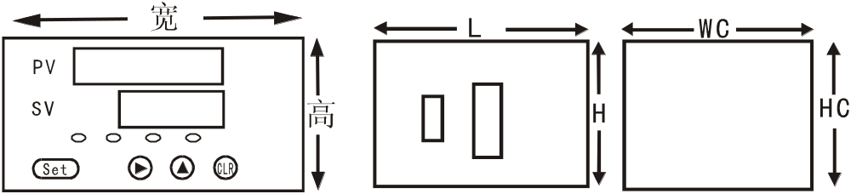
面框尺寸（毫米） |  | 外壳尺寸（毫米） |  | 开孔尺寸（毫米）
宽 | 高 | H | L | WC | HC
160 | 80 | 74 | 90 | 150 | 76
五、内容说明：
符 号 | 名 称 | 范 围
SAL | OUT1继电器 | 00000~满量程
SPL | OUT1偏差 | 0<SPL<SAL
SAH | OUT2继电器 | 00000~满量程
SPH | OUT2偏差 | 0<SPH<SAH
SL | 零点标定值 | 00000
SH | 加载标定值 | 满量程一半以上
Sd | 小数点位置 | 0~3
Id | 分度值 | 1.2.5.10.20
CLTF | 去皮键选择 | 0.1
FIL | 重量滤波程度 | 1到9
Sd | 小数点位置 | 0~3
bd | 波特率设置 | 0~3
Ad | 仪表地址设置（485仪表专用） | 01~30
六、操作说明：
- 按“SET”键三秒以上显示“SAL”可进行OUT1继电器设置，再按“SET”键显示“SPL”，这时可设置OUT1的偏差。
偏差解释 当SPL=0时 如果当前显示值>SAL，则OUT1吸合；如果当前显示值<SAL，则OUT1释放。
当SPL≠0时 如果当前显示值>SAL+SPL，则OUT1吸合；如果当前显示值<SAL—SPL，则OUT1释放。
- 按“SET”键显示“SAH”, 可进行OUT2继电器设置，再按“SET”键显示“SPH”可设置OUT2的偏差，设置方法同上。
- 按“SET”键显示“CIN”，表示输入密码，密码错误自动退出（出厂时密码为“00000”）。密码正确后，如不更换密码按“SET”键进入下一步，如更换密码，按“CLR”键显示“CON”，输入5位数字可作为新的密码，按“SET”键可进入下一步。
- 按“SET”键显示“SL”,不加负载，可进行零点标定
- 按“SET”键显示“SH”，可进行加载标定，加上负载（至少满量程一半），输入对应的显示值后。
- 按“SET”键出现“Sd”时，这时表示调节小数点设置，按上升键可改变小数点的设置，
- 按“SET”键显示“Id” 可设置仪表的分度值；
- 按“SET”键显示“CLTF”可对去皮键选择，当“CLTF”为0时按“CLR”键可对仪表去皮，当为1时按“CLR”不可对仪表去皮；
- 按“SET”键显示“FIL”可设置重量滤波程度，该程度可选择1~9，值越大，显示越慢，此值影响稳定度标志，值越大，稳定标志也越慢。
- 按“SET”键出现“bd”，按上升键可改变波特率，按“SET”键出现“Ad”，可对仪表地址进行设置，在按“SET”键回到工作状态。

七、通讯简介
1、波特率说明：
Bd波特率 | 设置值 | 波特率
Bd波特率 | 0 | 2400
Bd波特率 | 1 | 4800
Bd波特率 | 2 | 9600
Bd波特率 | 3 | 19200
2、232仪表接线说明
串行口接线为GND（仪表的21脚）、RXD（仪表的22脚）、TXD（仪表的23脚），RXD指的是计算机的RXD，TXD指的是计算机的TXD。
例如：接计算机的9芯串口，GND接9芯串口的5脚，RXD接9芯串口的2脚，TXD接9芯串口的3脚，RXD、TXD仪表内均有保护，防止接错线烧坏仪表。
- 485仪表接线说明
485+仪表的A （仪表23脚），485- 仪表的B（仪表24脚）
- 通讯采用MODBUS-RTU格式；地址域+功能域+数据域+校验域
功能域：
功能码 | 意义 | 行为
0x03 | 读数据寄存器 | 读取数据寄存器值
0x10 | 修改数据寄存器 | 改写数据寄存器值
格式：
读数据寄存器
address | funtion | Data  start reg hi | Data  start reg lo | Data # of  Reg hi | Data # of  Reg lo | Crc-16 lo | Crc-16 hi
0x01 | 0x03 | 0x00 | 0x55 | 0x00 | 0x01 | 0x94 | 0x1A
修改数据寄存器
address | funtion | Data  start reg hi | Data  start reg lo | Data # of  Reg hi | Data # of  Reg lo | Byte  count | Value hi | Value  lo | Crc-16 lo | Crc-16 hi
0x01 | 0x10 | 0x00 | 0x50 | 0x00 | 0x01 | 0x02 | 0x03 | 0xE8 | 0xAA | 0xBE

Address: 从机地址 function: 功能码
Data start reg hi: 寄存器起始地址高字节 Data start reg lo: 寄存器起始地址低字节
Data # 0f reg hi: 读取寄存器个数高字节 Data # 0f reg lo: 读取寄存器个数低字节
Crc -16 lo: 校验码低字节 Crc -16 hi: 校验码高字节
5、参数及地址：
寄存器地址 | 参数 | 数值范围 | 数据类型
0x50 | 下限设定值 | 0-60000 | word
0x51 | 下限偏差 | 0-60000 | word
0x52 | 上限设定值 | 0-60000 | word
0x53 | 上限偏差 | 0-60000 | word
0x54 | 小数点 | 0-3 | Word
0x55 | 仪表显示值 | 0~60000 | Word
八、注意事项：
- 如果仪表出现‘E1’时，表示传感器未接或传感器信号太大。
九、紧急处理（厂家内部使用）
  - 如遇密码遗忘，按住“CLR”键上电，密码恢复为‘00000’。
3． 按“>”键上电（不要松开按键），数码管在0、1之间变换，当显示“0”时松开按键为上下限仪表，“1”为峰值仪表。

